Отечество - 2020
Министерство образования и науки Российской Федерации
Министерство общего и профессионального образования
Ростовской области

Муниципальное бюджетное общеобразовательное учреждение
«Средняя общеобразовательная школа № 9

Региональный этап Всероссийского конкурса исследовательских краеведческих работ учащихся «Отечество»

Номинация
«Военная история. Поиск»

Тема работы «Всегда в строю»

Подготовил: Двойнышев Вадим Алексеевич
обучающийся 10 «Б класса МБОУ СОШ №9
МБОУ СОШ №9
346880 Ростовская область, г.Батайск, ул. Ленина, 95
346880 Ростовская область, г. Батайск, ул.Луначарского, д.148
Телефон: 88515024589

Руководитель:
Иванова Татьяна Ивановна
учитель русского языка и литературы
МБОУ СОШ №9
346880 Ростовская область, г. Батайск, ул. Ленина, 95
Телефон: 8(86354)7-00-92

Ростов-на-Дону
2020 год
Оглавление
1.Введение 2-3
2.Всегда в строю 14-15
3.Заключение 16
4.Литература 17
5.Приложения 18-31

Введение.
Исследовательская работа «Всегда в строю» посвящена учителям школы №9 – участникам Великой Отечественной войны. В ней принимали участие члены Совета школьного музея МБОУ СОШ №9. Ребята встречались с ветеранами войны, их родственниками, брали у них интервью.
Суть проектной работы заключается в том, что ребята работают над восстановлением имен участников Великой Отечественной войны. Благодаря кропотливой работе появилось это исследование.
Проблема исследования обусловлена задачей восстановления исторической памяти о героях Великой Отечественной войны.
Работа представляет особую значимость для наших исследователей в восстановлении исторической памяти.
Актуальность нашей работы обусловлена увековечиванием памяти героев Великой Отечественной войны. В нашей школе ведется активная военно-патриотическая деятельность, поэтому мы часто работаем с архивными документами школьного музея.
Особенно широко в музее представлена военная тематика. Мы знаем имена многих героев-выпускников школы, а сегодня хотим рассказать о б учителях – участниках войны.
Цель работы:
- восстановить имена учителей- участников Великой Отечественной войны.

Задачи работы:
- изучить военную историю МБОУ СОШ №9,
- исследовать архивные документы и публикации периодической литературы и средств массовой информации по интересующей теме,
-найти учителей – ветеранов Великой Отечественной войны или их родственников,

Объект исследования: архивные документы школьного, городского, областного музеев.
Целевая группа: ученики и родители МБОУ СОШ №9, жители нашего микрорайона.

Социальная значимость:
- создание практической деятельности школьного Совета музея,
- расширение информированности об истории родного города и школы
объединений через организацию совместной деятельности,
-приобретение участниками проекта навыков социального поведения и применение их в повседневной жизни,
- обеспечение занятости подростков в свободное время.

Механизм и план реализации проекта.
1.Подготовительный. Работа Совета музея. Проведение интервью, работа с архивными документами.
2. Основной. Систематизация полученной информации.
3.Завершающий.Подведение итогов. Обновление экспозиции школьного музея.

Результаты исследовательской работы:
1.Изучение истории школы.
2.Оформление экспозиции школьного музея.
3.Привлечение учащихся школы к исследовательской работе.

Всегда в строю.
Наша страна готовится отметить 75-ю годовщину Победы в Великой Отечественной войне. Великая Победа была завоёвана нашими отцами, дедами и прадедами в смертельной схватке против сильнейшей армии за всю мировую историю. Десятки миллионов наших соотечественников положили свои жизни на алтарь Победы. Неизмеримой кровью досталась Победа. И мы об этом не смеем забывать!
В нашем школьном музее есть стенд: «Учителя школы – Участники Великой Отечественной войны». Рядом с портретами ветеранов золотом выбиты слова М. Ножкина:
«Прошла война, ушла за поворот,
В чехлах стоят гвардейские знамёна,
И жизнь, и время движется вперёд,
Отстали только двадцать миллионов.
А тех, кто жив, кто чудом уцелел,
Сегодня мы как чудо изучаем,
Но даже чуду, чуду есть предел –
Всё реже их на улицах встречаем».
Как горько сознавать, что этих героических людей уже нет на свете! Но остались архивные документы в хранилищах музея, которые помогают окунуться в военную и мирную жизнь удивительных личностей. Это пожелтевшие листы с рассказами самих воевавших учителей, воспоминания о них бывших учащихся школы, старые фотографии.
Готовясь к 40-й годовщине Победы, школьные следопыты встречались с ветеранами, брали у них интервью. Многие из этих материалов послужили основой моей исследовательской работы. Вот фотография Марии Васильевны Заикиной, проработавшей в нашей школе библиотекарем не один десяток лет. Эта скромная женщина, любившая книги и учившая этому читателей, редко рассказывала о соей военной биографии. Она проводила литературные конференции, приглашала в школу писателей Дона: Н. Доризо, П. Василенко, Н, Егорова. И только на вечере-встрече «От всей души», посвящённой 40-летию Великой Победы, учителя и ученики узнали её необыкновенную историю.
Маше Авдеенко, вожаку Александровской средней школы Азовского района, не было ещё и двадцати, когда началась война. Несколько раз она обращалась в военкомат с просьбой взять её на фронт, но ответ был один: «Девушек пока не берём». Но вот в мае 1942 года её вызвал в райком партии представитель штаба 51-й Армии Юго-Восточного фронта. Он долго беседовал с Марией Авдеенко о её родственниках, товарищах, об её убеждениях и стремлениях. Эту беседу она выдержала и стала секретной разведчицей, даже изменив своё имя. Так она стала Верой. Мария Васильевна вспоминала: «Своё первое задание я помнила всегда, как будто выполняла его вчера. Это было душной июньской ночью. Нас, двух разведчиц, меня и Таню Огаренко, перебросили в тыл противника для выполнения разведывательного задания. Всё как будто просто и ясно. Но на самом деле всё было по-другому. Нас высадили из лодки ночью, на правом берегу реки Дон, около села Курмояр, и связь со своими прервалась. Тёмная ночь и тёмная река таили в себе опасности. Мы остались один на один с врагом, притворяясь отставшими от своего техникума студентками. Голодными и оборванными переходили от хутора к хутору, складывая в памяти важнейшие сведения для советского командования.
Фашисты всё ещё были уверены в своей победе, поэтому не обращали внимания на двух девчонок-бродяг, которые готовили для них крах в предстоящей Сталинградской битве. Пришла пора возвращаться домой. Опять, дождавшись ночи, мы ползком, царапая лица, руки и ноги о кустарники в донской степи, перешли линию фронта и оказались в своих окопах. Доложив о результатах разведки, мы услышали от капитана Валерия: «Молодцы!». Это была для нас самая высокая награда».
Это был только один из эпизодов боевой жизни Марии Васильевны – её боевое крещение. А маршрут её фронтового пути пролегал через Одессу и Тирасполь. Но ни грохот снарядов и скрежет брони, ни пурга и морозы не сломили эту смелую женщину. Пройдя нелёгкими путями войны, она принесла в школу свою любовь к Родине и щедро делилась ею со своими воспитанниками.
Среди старых документов я нашёл воспоминание одной из выпускниц школы 1967года Сергейко Татьяны: «Когда я была ещё 16-летней девушкой и стояла перед выбором жизненного пути, в школу пришёл учитель-волшебник, учитель-легенда. Как зачарованные, сидели на его уроках ученики, слушая рассказы о седых ковылях и батюшке Тихом Доне, текущем мимо хутора Татарского. И уже не учитель, а сам шолохов прощается со своими героями: «Вот и отпели донские соловьи дорогим моему сердцу Давыдову и Нагульному». И невольно слёзы наворачивались на глаза. И выбор профессии определился сам собой: стать учителем, как Сергей Нестерович».
А вот и строки из автобиографии Мельникова Сергея Нестеровича: «Воевал с первого дня до последнего войны. Трижды ранен и контужен. Инвалид Великой Отечественной войны второй группы. 18 раз награждён орденами и медалями за боевые дела и дважды за труд».
Сквозь шторм свинца, сквозь ураган огня,
Сквозь смерть саму прошли, не зная брода,
Весь мир не может до сих пор понять:
Как их хватило на четыре года?.. -
эти слова поэта Михаила Ножкина всплывают в памяти, когда думаешь о том, что эти люди, видевшие сотни смертей, сами убивавшие, страдавшие от голода, холода, нестерпимых ран, не сломались, не деградировали… Наоборот, война закалила, отшлифовала их человеческие качества, с которыми они, выжившие, возвратились в мирную жизнь. Сергей Нестерович преподавал в нашей школе литературу старшим классам, был завучем и возглавлял следопытскую деятельность школьников, вёл большую военно-патриотическую работу. Вместе с группой учащихся он побывал на могиле выпускника школы Швецова Николая, создал уголок боевой славы в школе, подготовил и издал рукописную книгу «Всегда в строю», отражающую справочные и информационные материалы о военном пути 317-й Краснознамённой Будапештской стрелковой дивизии, в составе которой числился он сам. В предисловии к этому изданию на 2-й странице читаем: «Подготовленная ветераном 317-й Краснознамённой Будапештской стрелковой дивизии Мельниковым Сергеем Нестеровичем… на основании архивных документов краткая историческая справка «Всегда в строю» правдиво отражает боевой путь нашей прославленной дивизии, беспримерный подвиг наших воинов, живых и мёртвых… она может служить хорошим пособием при проведении уроков Мужества, бесед, при организации музеев, уголков боевой Славы».
Эти строки напрямую связаны с военной биографией Мельникова С.Н. Особенно запомнились ему ожесточённые бои на Кубани. Чувствуя свою обречённость , немцы цеплялись за каждый клочок земли. Они построили линию обороны от г. Темрюка до г. Новороссийска и назвали её «голубая линия» - сто семьдесят километров длиной и двадцать километров шириной, в три ряда траншеи, доты, дзоты, подземные убежища. У наших воинов была задача прорвать «голубую линию».
Это было в районе станицы Крымской (ныне город Крымск) летом 1943 года. Вдали виднелись величественные Кавказские горы (за ними находилась бакинская нефть), куда с первых дней войны рвались немцы, внизу расстилались кубанские поля, поля, на которых советские люди выращивали хлеб, а теперь их жгли и топтали фашистские сапоги и танки. Дивизия, в которой служил Мельников С.Н., занимала позицию на сопке, на картах она отмечалась цифрой 103,4 метра.
Это было очень удобное место для наблюдения за противником. Но оно нравилось и гитлеровцам. Эта сопка восемь раз переходила из рук в руки в течение пяти месяцев. На ней, в буквальном смысле слова, не было живого места, всё было устлано трупами. Стены окопов были выложены трупами, под ногами в траншеях были трупы. Когда товарищи пытались похоронить погибшего, то штык лопаты снова натыкался на труп. Зато погибло восемьдесят девять тысяч солдат и офицеров. Сергей Нестерович в этих боях был дважды ранен, но не ушёл с переднего края обороны. С повязкой на голове, с бурыми пятнами крови на ней, он бился вместе со своими боевыми товарищами, выдерживал по несколько танковых атак врага в день, налёты стай фашистских стервытников в количестве двухсот-двухсот пятидесяти щтук за один раз.
Как будто на этой высоте был написан текст в песне «На безымянной высоте»:
Кто хоть однажды видел это,
Тот не забудет никогда,
Он не забудет, не забудет
Атаки яростные те…
Но эта высота недолго оставалась безымянной. Народ назвал её Сопкой героев.
7 ноября 2019 года на Красной площади в Москве прошёл военный парад, посвящённый 78-летию парада в честь 24-й годовщины Советской власти. В 1941 году этот парад проходил в тяжёлых условиях: враг стоял у ворот Москвы. И фашисты хотели в этот день провести свой парад в столице России. Но советское правительство и советские воины решили по-своему: показать всему миру, что Москва жива, она непобедима.
Одним из защитников матери городов русских в то время был и наш учитель Кононенко Дмитрий Назарович. Он был призван в армию в 1938 году и войну встретил уже опытным воином, окончив военно-артиллерийское зенитное училище. Молодой офицер сразу же после объявления войны отправлен на фронт. Война выдала ему сполна: были ранения, потери боевых друзей, недосыпания и болезни, мёрзлые ночи в окопах и разноцветные салюты над Москвой. На своих уроках истории он, как очевидец, рассказывал об обороне Москвы в 1941 году. Его зенитный расчёт дни и ночи защищал столицу от фашистских «юнкерсов». Он помнил то страшное время, когда фашисты готовились пройти парадом по Красной площади в день 7 ноября, и ту радость, когда их план был полностью сорван русскими солдатами.
Демобилизовавшись, Дмитрий Назарович выбрал для себя самую гуманную профессию, став учителем истории. Видно, за семь лет в рядах армии он наблюдал много страданий и слёз, потерь и разрушений. Но не ожесточилась душа смелого артиллериста. Он оставался спокойным, уравновешенным, добрым, мягким и чутким. Показательно, что его любимой песней был «Синенький платочек». Вот что писала о своём классном руководителе Грязнова Инна, выпускница 1979 года: «На уроках истории он очень много нам рассказывал о нашей стране, её прошлом. Больше внимания уделял героическим подвигам русского народа. Мы замирали, когда он говорил об Александре Невском, Петре Первом, о сражениях русских с татаро-монголами, о Кутузове и победе над Наполеоном. Дмитрий Назарович рассказывал так, что нам казалось: во всех этих исторических событиях участвовал он сам. Особенно это касалось темы «СССР в период второй мировой войны». Можно было не читать учебник и хорошо знать урок, ведь он рассказывал о подвиге советского народа в дни войны, участником которой он являлся.
Дмитрий Назарович очень любил свой предмет, излагал его красивым языком, ему была присуща красивая речь. Уроки истории Были для нас уроками воспитания любви к Родине, уроками патриотизма и интернационализма. И если мы просили Дмитрия Назаровича рассказать нам эпизоды о своей жизни на войне, он всегда отвечал: «Я делал то, что делали миллионы сынов и дочерей нашей страны. Я защищал Родину»! Я очень горжусь, что меня учил истории нашей страны такой Учитель!»
А вот ещё одно воспоминание об учителе-ветеране, Синицыне Владимире Дмитриевиче: «В школу № 9 я пришла в 1970 году в четвёртый класс, до этого училась в школе № 15. Как-то сразу мне бросился в глаза дяденька в военной форме, я задумалась, что он здесь делает. Потом как-то весной, когда был урок физкультуры, я увидела строй учащихся девочек и мальчиков в военной форме, я как-то даже испугалась. Также в старших классах он приходил к нам в класс, проводил викторины, рассказывал о войне, мне казалось, что это не учитель, а какой-то герой из книги, уж очень интересно он излагал материал. Однажды мы его пригласили на классный час, Владимир Дмитриевич всё говорил о людях, с которыми он воевал, о тех лишениях, которые бойцы испытывали во время войны, в его словах слышалась такая преданная любовь к Родине, а когда он рассказал об обороне Москвы, я сразу поняла, что с нами рядом, в нашей школе, работает Герой!
А уж совсем его я хорошо узнала, когда у нас в 9-м классе начались уроки начальной военной подготовки, я влюбилась в этот предмет и моего преподавателя Синицына Владимира Дмитриевича. Какие это были уроки! Всё было чётко распланировано: теория, практика, высокая ответственность, ведь это были уроки любви к Родине, готовности защитить её в любое время. Дисциплина – это главное, что царило на уроках НВП.
Ну а каким был добрым, чутким к нам, детям, он во время военных сборов игр «Зарница», «Орлёнок», как он болел за нас, как стремился к нашей победе! По истечении времени я поняла: только такие люди могли выдержать четыре года войны и только такие люди могли победить. Низкий поклон Вам, наш учитель и прекрасный человек!», - так написала Голосова Елена, выпускница 10 «А» класса 1977 года.
Когда началась война, он учился в Никольском педучилище на 2-м курсе. Ему исполнилось только 17 лет. В это июньское военное воскресенье отец Владимира Дмитриевича сказал своим сыновьям: «Это война, ребята. И на ваши плечи она ляжет». Фронт для Синицына начался с рытья окопов. 25 добровольцев из его училища были направлены на создание московских рубежей обороны. Здесь он впервые увидел войну: на восток перевозили раненых, ехали целые госпитали, эвакуировали заводы, институты, детей. Самый запомнившийся для него день войны – это день его рождения 22 марта 1945 года. К этому времени он уже стал командиром роты противотанковых ружей. Бои шли на территории Польши. Фашисты засели в портовом городе Гдыня и оказывали жестокое сопротивление. Наши самолёты разбрасывали листовки маршала Рокоссовского сдаться им без боя. Но в назначенный час белый флаг фашистами не был выброшен. Все части, принимавшие участие в этом бою, приготовились к атаке. Сигналом к бою была песня «Священная война». На сопках, которые окружали Гдыню, включили на полную мощность свои динамики агитмашины. Штурм начался. Все солдаты шли на врага с полной верой в победу. И сквозь шум боя из тех же динамиков вскоре донеслось: «В 21 час Москва салютовала победе в Гдыне».
Ветераном Великой Отечественной войны был и Серебрянский Иван Илларионович. Он прослужил всего несколько дней. В 1941году ему было 20, жил он в Батайске. Вместе с другими призывниками погрузился в эшелоны, отправлявшиеся на фронт, на сборном пункте в районе ИЗО. Но тут налетели фашистские стервятники, которые в то время яростно бомбили Батайск – ворота Кавказа. Эшелоны превратились в груду металла. Когда «Юнкерсы» улетели, местные жители стали подходить к месту трагедии, находили раненых, убирали и хоронили погибших. Среди спасавших была и жена Ивана Илларионовича. Тяжело раненного бойца погрузили на саночки и по траве потянули в заросли камышей, которые росли в южной части города. Туда же отвозили и других раненых солдат. Вскоре в город вошли немцы. И нужно было тайком, ночью, пробираться в камыши, чтобы покормить и полечить солдатиков. Это было очень опасно, так как не только немцы, но и полицаи выслеживали и убивали тех, кто помогал раненым. Но к зиме фашисты оставили город, и в школе № 9 расположился военный госпиталь, куда среди других был доставлен и Иван Серебрянский. Он рассказывал, что лежал в палате на 2-м этаже, где сейчас находится учебный кабинет № 16. У него была ранена левая рука, практически оторвана, держалась только на сухожилиях. А на первом этаже в классах лежали тяжелораненые, которые не могли сами передвигаться. Так и остался Иван Илларионович навсегда в 9-й школе. Он работал учителем трудового обучения. Это его стараниями были возведены и оборудованы слесарная и столярная мастерские. Сотни учеников получили у него навыки работы с молотком, зубилом, стамеской, тисками, фуганком, рубанком.
Как и другие ветераны школы, он отличался спокойным, уравновешенным характером. Ученики помнят его отеческую улыбку, тихий голос, внимание и поддержку в любом деле. Какой получается парадокс: пережив зло – остаться добрым, не испачкаться о него. Наверное, в этом и состоит величие русского человека!
А руководил когортой этих необыкновенных людей молодой директор Мельников Алексей Георгиевич, заступивший на пост в 1950-м году и проработал до 1975-го года. В музее хранится масса воспоминаний об этом замечательном человеке. Есть послужной список коммуниста Мельникова. Задолго до войны он занимал руководящие посты. Во время войны он организовывал работу в тылу. Имел правительственные награды, окончил высшую партийную школу. Наш Алексей Георгиевич - это Макаренко послевоенного времени. У многих учеников в то время отцы погибли на войне. И директор заменял их своим советом, вниманием, а порой и строгим наказанием. Но ни один на него не держал обиду. Всех детей, да и молодых учителей, он называл сыночками и дочками. При его участии была организована комсомольская опорная школа, когда успешные учащиеся помогали в учёбе отстающим. Он находил время для заседаний комитета комсомола и пионерских сборов, помогал оплатить туристические поездки по территории СССР для отличников учёбы, выделял средства на пошив костюмов для художественной самодеятельности и проведения традиционных школьных праздников: маёвок, новогодних, фестивалей союзных республик. И при этом занимался серьёзными хозяйственными вопросами: с 1970-го года началась работа по проектированию и возведению пристройки к школе.
Алексей Георгиевич Мельников – человек неординарный, умеющий многое предвидеть, мобилизовать коллектив. Это великий труженик, человек больших природных возможностей, умелый управленец. Его личный пример, общение с ним заряжали всех, кто был рядом.
Вот такие люди встали на защиту нашей Родины. Вот поэтому они и победили в смертельной схватке. На этом стенде есть ещё немало имён ветеранов войны: Мирошников Виктор Андреевич, Голубков Лев Иванович, Бибиков Андрей Павлович, Бабкин Евгений Николаевич, Гурьянова Нина Филипповна. Но материалы о них разрозненные, не систематизированные, недостаточные. Ещё прийдётся много поработать, чтобы они встали в единый строй с теми, кто с честью прошёл войну и мир ради своёго Отечества. И эта работа будет посвящением им, истинно русским людям со стальным характером и щедрой душой.
Демобилизовавшись, Дмитрий Назарович выбрал для себя самую гуманную профессию, став учителем истории. Видно, за семь лет в рядах армии он наблюдал много страданий и слёз, потерь и разрушений. Но не ожесточилась душа смелого артиллериста. Он оставался спокойным, уравновешенным, добрым, мягким и чутким. Показательно, что его любимой песней был «Синенький платочек». Вот что писала о своём классном руководителе Грязнова Инна, выпускница 1979 года: «На уроках истории он очень много нам рассказывал о нашей стране, её прошлом. Больше внимания уделял героическим подвигам русского народа. Мы замирали, когда он говорил об Александре Невском, Петре Первом, о сражениях русских с татаро-монголами, о Кутузове и победе над Наполеоном. Дмитрий Назарович рассказывал так, что нам казалось: во всех этих исторических событиях участвовал он сам. Особенно это касалось темы «СССР в период второй мировой войны». Можно было не читать учебник и хорошо знать урок, ведь он рассказывал о подвиге советского народа в дни войны, участником которой он являлся.
Дмитрий Назарович очень любил свой предмет, излагал его красивым языком, ему была присуща красивая речь. Уроки истории Были для нас уроками воспитания любви к Родине, уроками патриотизма и интернационализма. И если мы просили Дмитрия Назаровича рассказать нам эпизоды о своей жизни на войне, он всегда отвечал: «Я делал то, что делали миллионы сынов и дочерей нашей страны. Я защищал Родину»! Я очень горжусь, что меня учил истории нашей страны такой Учитель!»
А вот ещё одно воспоминание об учителе-ветеране, Синицыне Владимире Дмитриевиче: «В школу № 9 я пришла в 1970 году в четвёртый класс, до этого училась в школе № 15. Как-то сразу мне бросился в глаза дяденька в военной форме, я задумалась, что он здесь делает. Потом как-то весной, когда был урок физкультуры, я увидела строй учащихся девочек и мальчиков в военной форме, я как-то даже испугалась. Также в старших классах он приходил к нам в класс, проводил викторины, рассказывал о войне, мне казалось, что это не учитель, а какой-то герой из книги, уж очень интересно он излагал материал. Однажды мы его пригласили на классный час, Владимир Дмитриевич всё говорил о людях, с которыми он воевал, о тех лишениях, которые бойцы испытывали во время войны, в его словах слышалась такая преданная любовь к Родине, а когда он рассказал об обороне Москвы, я сразу поняла, что с нами рядом, в нашей школе, работает Герой!
А уж совсем его я хорошо узнала, когда у нас в 9-м классе начались уроки начальной военной подготовки, я влюбилась в этот предмет и моего преподавателя Синицына Владимира Дмитриевича. Какие это были уроки! Всё было чётко распланировано: теория, практика, высокая ответственность, ведь это были уроки любви к Родине, готовности защитить её в любое время. Дисциплина – это главное, что царило на уроках НВП.
Ну а каким был добрым, чутким к нам, детям, он во время военных сборов игр «Зарница», «Орлёнок», как он болел за нас, как стремился к нашей победе! По истечении времени я поняла: только такие люди могли выдержать четыре года войны и только такие люди могли победить. Низкий поклон Вам, наш учитель и прекрасный человек!», - так написала Голосова Елена, выпускница 10 «А» класса 1977 года.
Когда началась война, он учился в Никольском педучилище на 2-м курсе. Ему исполнилось только 17 лет. В это июньское военное воскресенье отец Владимира Дмитриевича сказал своим сыновьям: «Это война, ребята. И на ваши плечи она ляжет». Фронт для Синицына начался с рытья окопов. 25 добровольцев из его училища были направлены на создание московских рубежей обороны. Здесь он впервые увидел войну: на восток перевозили раненых, ехали целые госпитали, эвакуировали заводы, институты, детей. Самый запомнившийся для него день войны – это день его рождения 22 марта 1945 года. К этому времени он уже стал командиром роты противотанковых ружей. Бои шли на территории Польши. Фашисты засели в портовом городе Гдыня и оказывали жестокое сопротивление. Наши самолёты разбрасывали листовки маршала Рокоссовского сдаться им без боя. Но в назначенный час белый флаг фашистами не был выброшен. Все части, принимавшие участие в этом бою, приготовились к атаке. Сигналом к бою была песня «Священная война». На сопках, которые окружали Гдыню, включили на полную мощность свои динамики агитмашины. Штурм начался. Все солдаты шли на врага с полной верой в победу. И сквозь шум боя из тех же динамиков вскоре донеслось: «В 21 час Москва салютовала победе в Гдыне».
Ветераном Великой Отечественной войны был и Серебрянский Иван Илларионович. Он прослужил всего несколько дней. В 1941году ему было 20, жил он в Батайске. Вместе с другими призывниками погрузился в эшелоны, отправлявшиеся на фронт, на сборном пункте в районе ИЗО. Но тут налетели фашистские стервятники, которые в то время яростно бомбили Батайск – ворота Кавказа. Эшелоны превратились в груду металла. Когда «Юнкерсы» улетели, местные жители стали подходить к месту трагедии, находили раненых, убирали и хоронили погибших. Среди спасавших была и жена Ивана Илларионовича. Тяжело раненного бойца погрузили на саночки и по траве потянули в заросли камышей, которые росли в южной части города. Туда же отвозили и других раненых солдат. Вскоре в город вошли немцы. И нужно было тайком, ночью, пробираться в камыши, чтобы покормить и полечить солдатиков. Это было очень опасно, так как не только немцы, но и полицаи выслеживали и убивали тех, кто помогал раненым. Но к зиме фашисты оставили город, и в школе № 9 расположился военный госпиталь, куда среди других был доставлен и Иван Серебрянский. Он рассказывал, что лежал в палате на 2-м этаже, где сейчас находится учебный кабинет № 16. У него была ранена левая рука, практически оторвана, держалась только на сухожилиях. А на первом этаже в классах лежали тяжелораненые, которые не могли сами передвигаться. Так и остался Иван Илларионович навсегда в 9-й школе. Он работал учителем трудового обучения. Это его стараниями были возведены и оборудованы слесарная и столярная мастерские. Сотни учеников получили у него навыки работы с молотком, зубилом, стамеской, тисками, фуганком, рубанком.
Как и другие ветераны школы, он отличался спокойным, уравновешенным характером. Ученики помнят его отеческую улыбку, тихий голос, внимание и поддержку в любом деле. Какой получается парадокс: пережив зло – остаться добрым, не испачкаться о него. Наверное, в этом и состоит величие русского человека!
А руководил когортой этих необыкновенных людей молодой директор Мельников Алексей Георгиевич, заступивший на пост в 1950-м году и проработал до 1975-го года. В музее хранится масса воспоминаний об этом замечательном человеке. Есть послужной список коммуниста Мельникова. Задолго до войны он занимал руководящие посты. Во время войны он организовывал работу в тылу. Имел правительственные награды, окончил высшую партийную школу. Наш Алексей Георгиевич - это Макаренко послевоенного времени. У многих учеников в то время отцы погибли на войне. И директор заменял их своим советом, вниманием, а порой и строгим наказанием. Но ни один на него не держал обиду. Всех детей, да и молодых учителей, он называл сыночками и дочками. При его участии была организована комсомольская опорная школа, когда успешные учащиеся помогали в учёбе отстающим. Он находил время для заседаний комитета комсомола и пионерских сборов, помогал оплатить туристические поездки по территории СССР для отличников учёбы, выделял средства на пошив костюмов для художественной самодеятельности и проведения традиционных школьных праздников: маёвок, новогодних, фестивалей союзных республик. И при этом занимался серьёзными хозяйственными вопросами: с 1970-го года началась работа по проектированию и возведению пристройки к школе.
Алексей Георгиевич Мельников – человек неординарный, умеющий многое предвидеть, мобилизовать коллектив. Это великий труженик, человек больших природных возможностей, умелый управленец. Его личный пример, общение с ним заряжали всех, кто был рядом.
Вот такие люди встали на защиту нашей Родины. Вот поэтому они и победили в смертельной схватке. На этом стенде есть ещё немало имён ветеранов войны: Мирошников Виктор Андреевич, Голубков Лев Иванович, Бибиков Андрей Павлович, Бабкин Евгений Николаевич, Гурьянова Нина Филипповна. Но материалы о них разрозненные, не систематизированные, недостаточные. Ещё придётся много поработать, чтобы они встали в единый строй с теми, кто с честью прошёл войну и мир ради своего Отечества. И эта работа будет посвящением им, истинно русским людям со стальным характером и щедрой душой.

Заключение
Результаты исследовательской работы:
1.Изучение истории школы.
2.Оформление экспозиции школьного музея.
3.Привлечение учащихся школы к исследовательской работе.

Литература
1.Архивные документы школьного, городского, областного музеев.
2.Материалы интервью с М. И. Заикиной.

Приложение№1
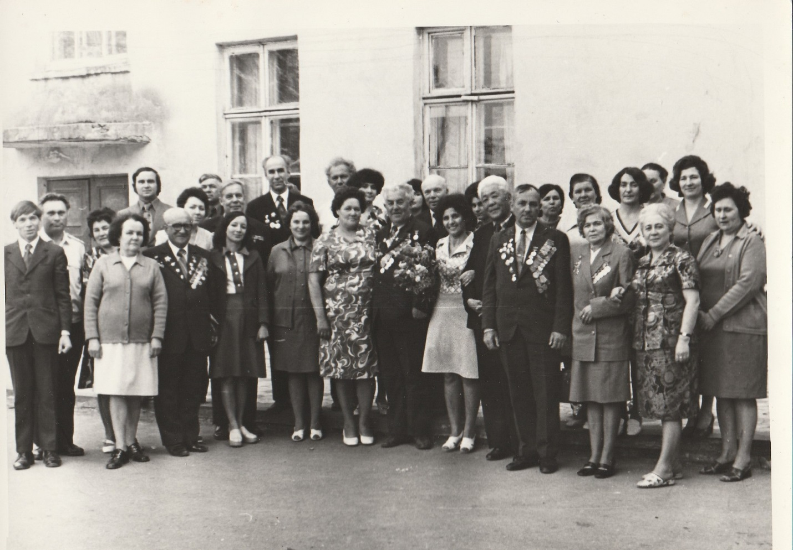

Приложение №2

Приложение №3

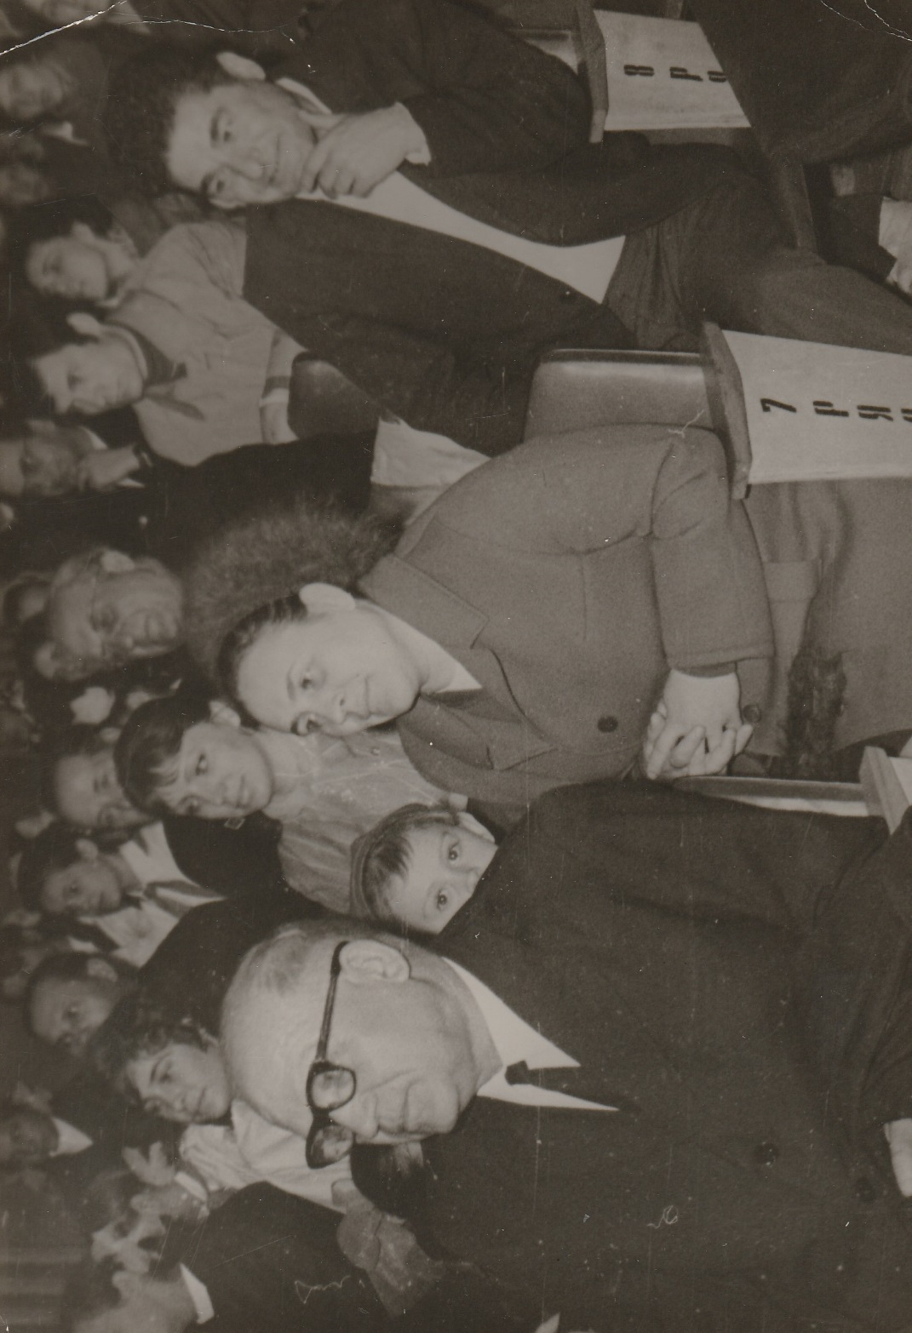

Приложение № 4

Приложение №5
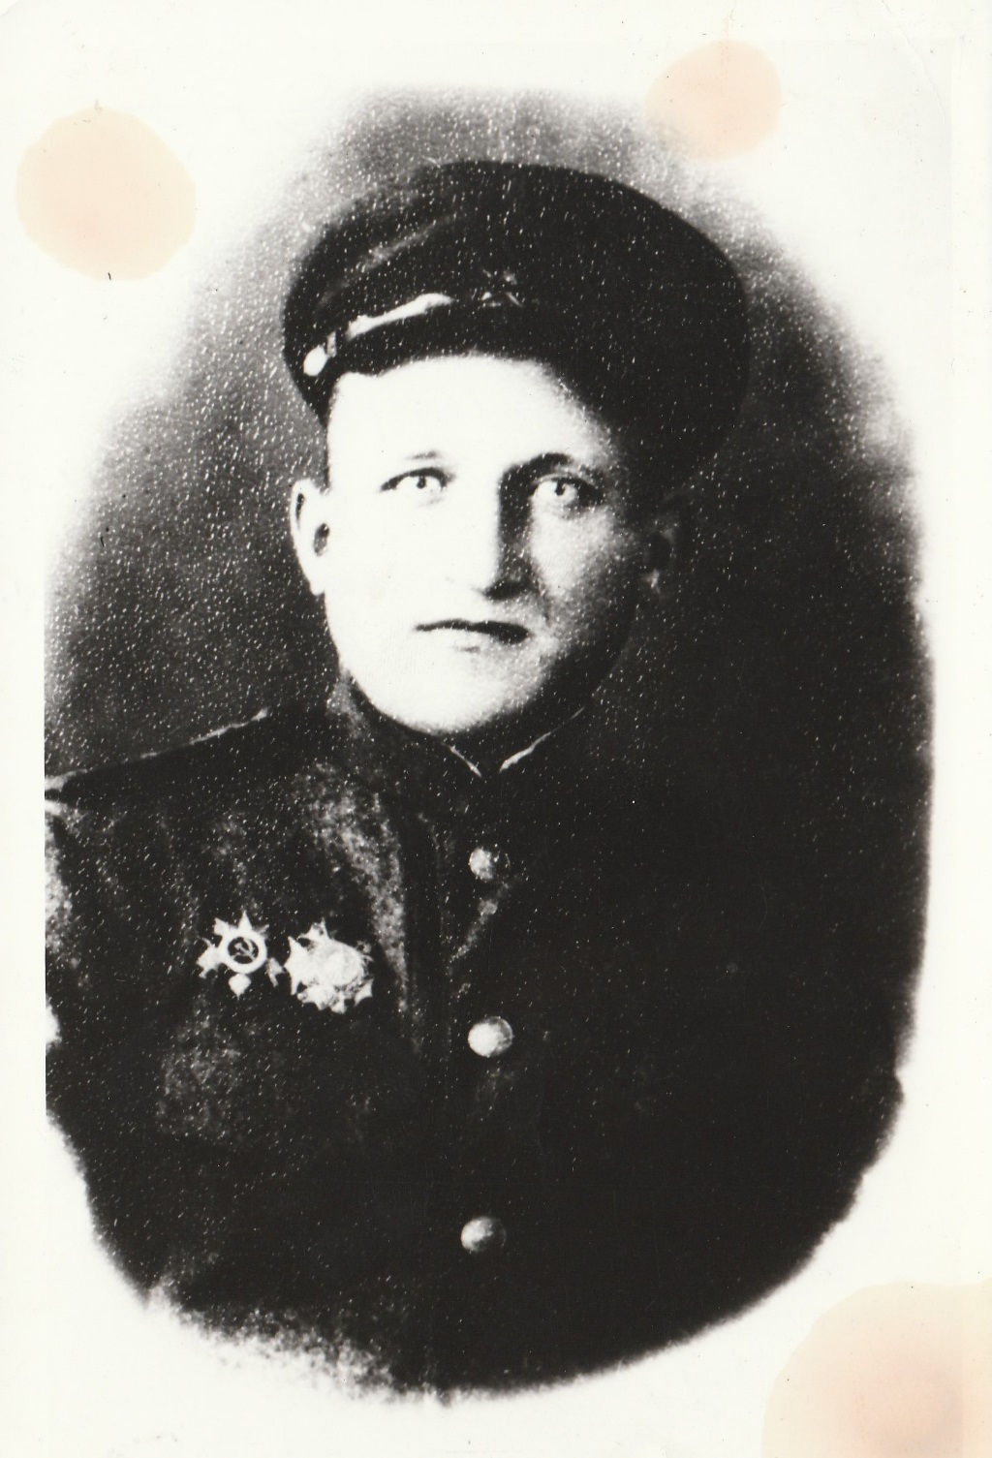

Приложение 6
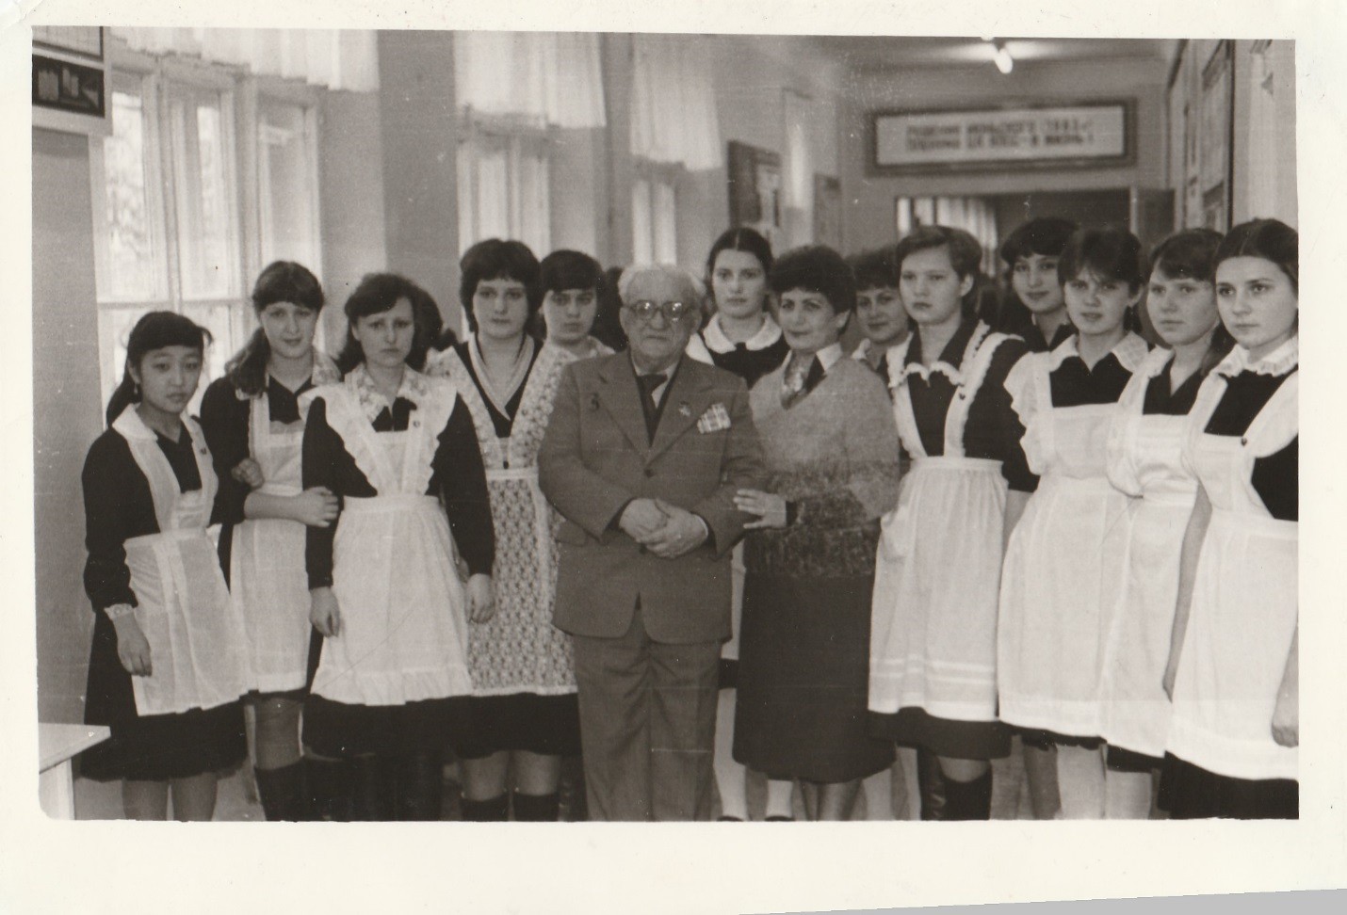

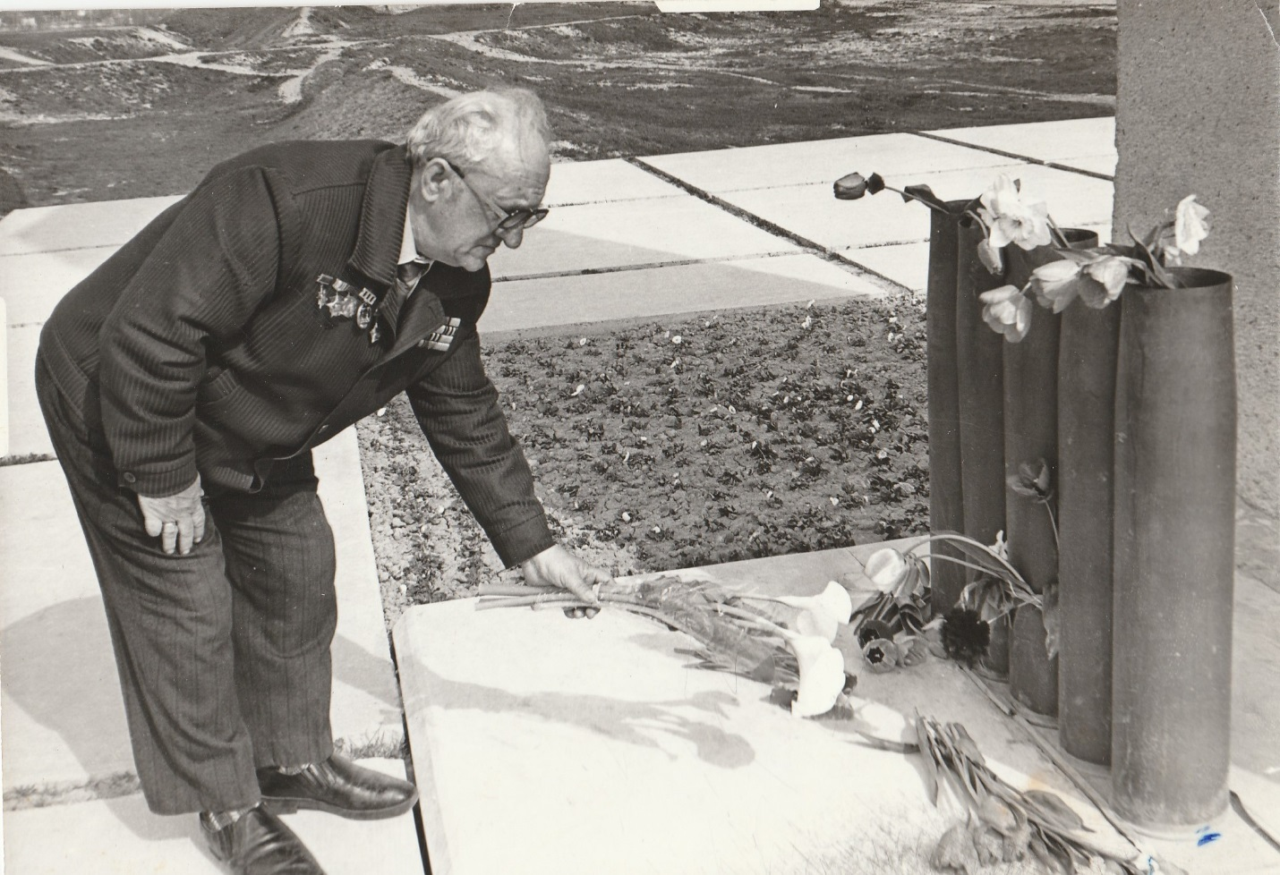

Приложение №7

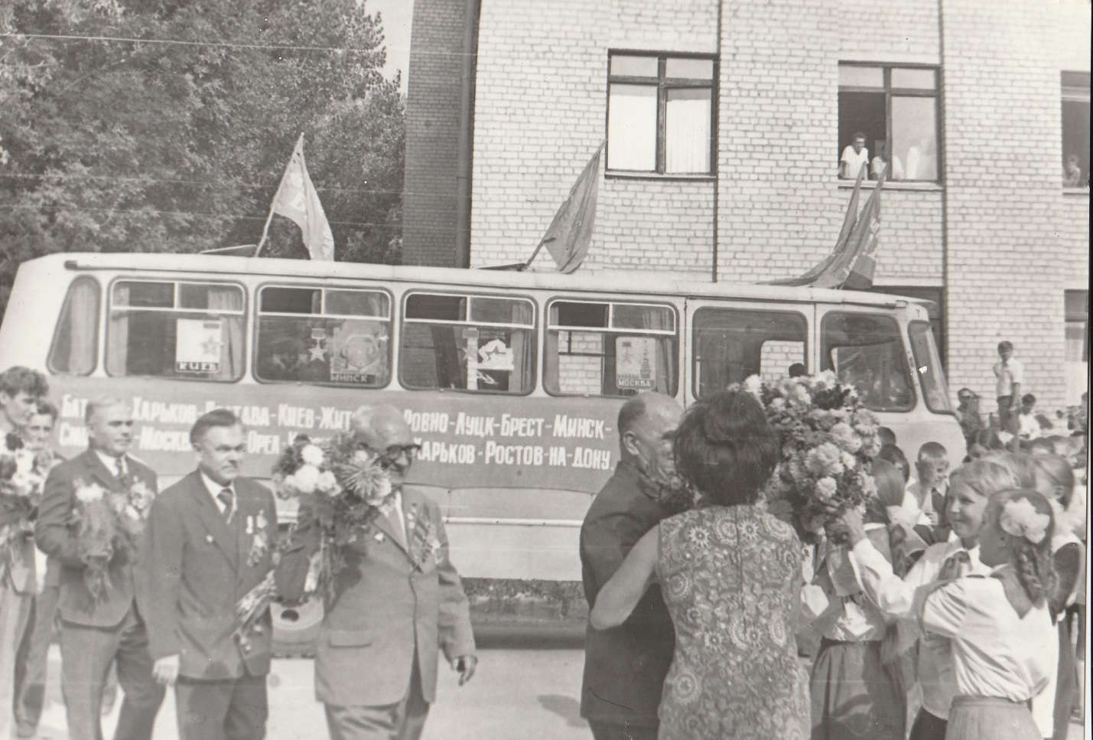

Приложение №8
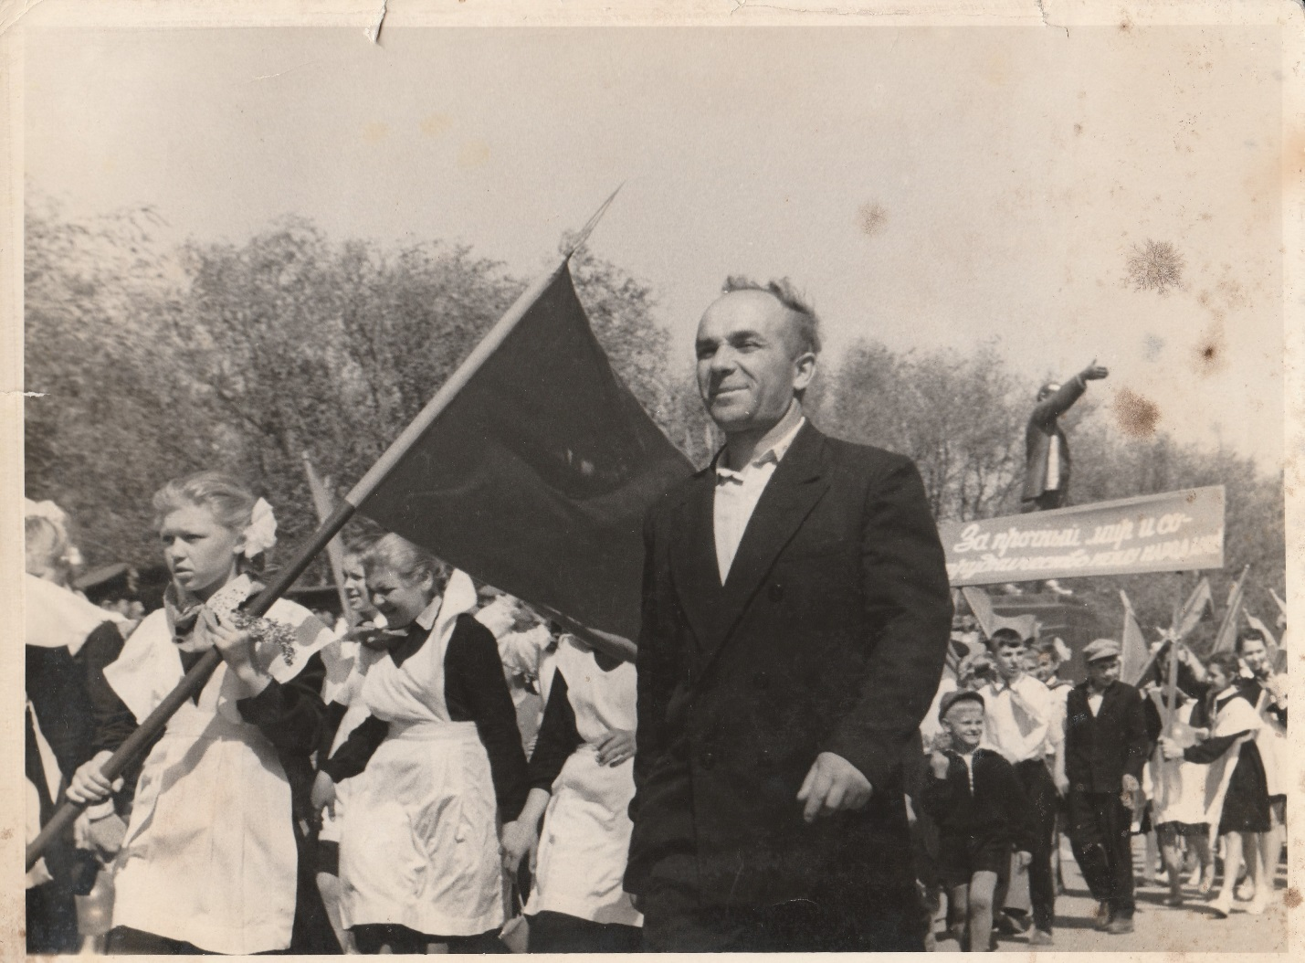

Приложение №9
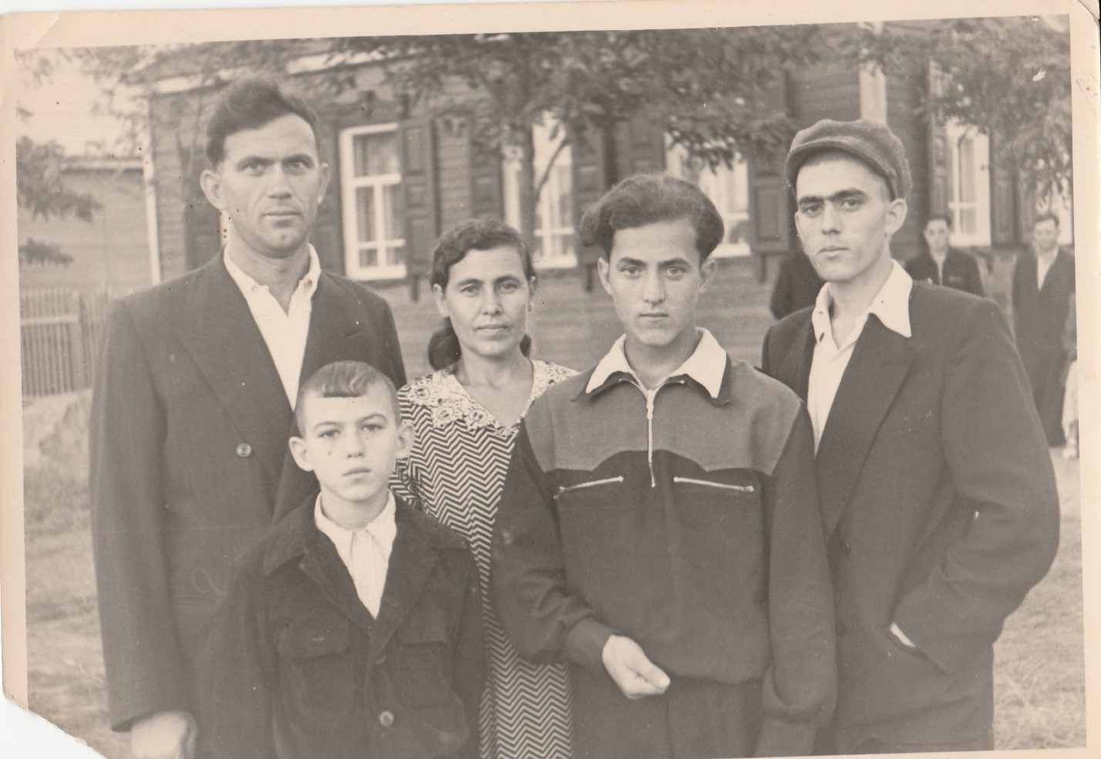

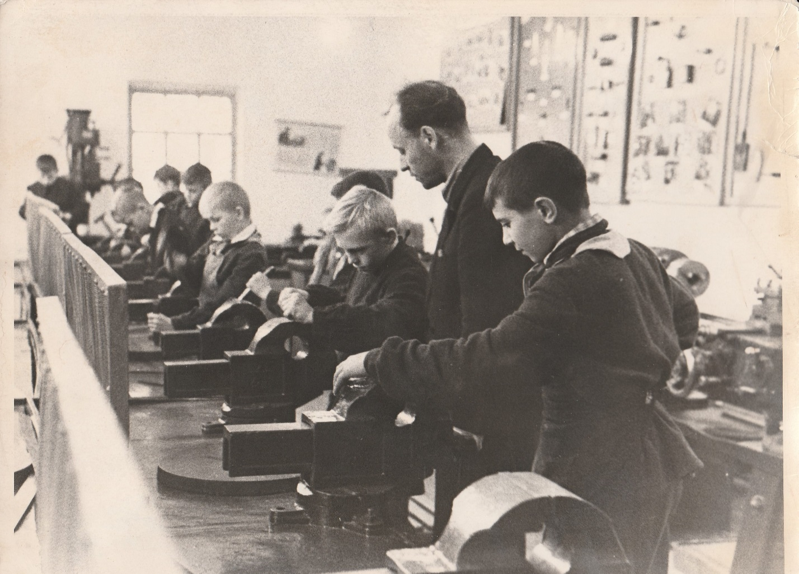

Приложение №10
